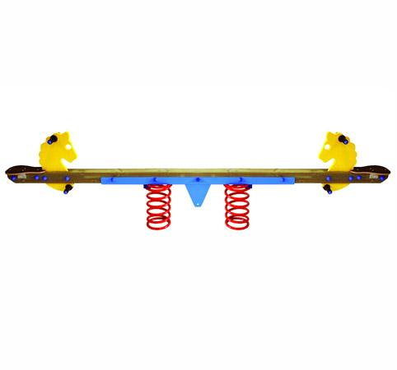
Descrizione:
Bilico di legno 2 posti, adatto a bambini dai 2 ai 12
anni. Gioco a molla con trave in lamellare di pino
nordico trattato in autoclave, con parti in multistrato
fenolico laccato con vernici all'acqua atossiche,
montate su molla in acciaio speciale temperato ad alta
resistenza (sp. 20mm).
L'ancoraggio avviene con un telaio in acciaio zincato a
caldo per una profondità di circa 50 cm.
Si consiglia una manutenzione annuale come da
norma EN 1177.
Area d'ingombro: 300x30x50(altezza seduta) cm
QUESTA STRUTTURA NON RICHIEDE L'UTILIZZO DI
PAVIMENTAZIONE ANTITRAUMA, SE INSTALLATA SU
PRATO
Categoria: Bilici per parchi gioco
Codice: EP01014

